Моделирование притока жидкости к скважине
в коллекторе с естественными фрактальными трещинами
Клаюжнюк А.В.,¹ Антонов В.И.¹
Аспирант, 2 курс
¹Санкт-Петербургский Политехнический Университет Петра Великого
Санкт-Петербург, Россия
E–mail: kalyuzhnyuk_av@spbstu.ru

Важную роль при моделировании процессов нефтегазодобычи имеет оценка параметров фильтрационно-ёмкостных свойств (ФЕС) пласта: пористости, проницаемости, относительных фазовых проницаемостей и других. Допущенные при оценке этих свойств ошибки приводят к принятию неверных решений при разработке месторождений, управлении режимами добычи на скважинах и, в конечном счёте, к снижению объёма добытого из пласта флюида.
Один из популярных методов оценки параметров ФЕС – проведение гидродинамических исследований скважин (ГДИС). Преимущество ГДИС перед анализом образцов горной породы (керна) и геофизическими исследованиями скважин (ГИС) – значительно большая область исследования пласта: расстояние до сотен метров от стенки скважины [1].
ГДИС позволяют оценивать параметры ФЕС путём решения обратной задачи: данные работы скважины (значения давления и добычи жидкости на скважине во времени) аппроксимируются одной из моделей ГДИС, зависящей от режима притока: приток по плоской трещине, установившийся приток в поровом пространстве и другие [2].
В работе рассмотрена модель притока жидкости к скважине по системе естественных трещин, образующих фрактал – пространство с дробной размерностью, значения ФЕС в котором степенным образом зависят от радиус-вектора [2] (Рисунок 1).
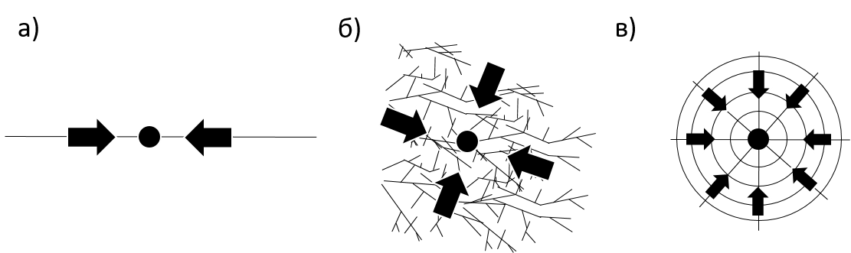
Рисунок 1 – Приток к скважине: а) по одномерной трещине;
б) по фрактальной системе трещин в) по двумерной сети трещин
Реализован каскадный алгоритм [3] для создания искусственной сети трещин. С помощью него получены системы трещин с дробной фрактальной размерностью.
Предложена постановка численного и натурного эксперимента, позволяющая валидировать модель.
Модель также может быть использована при моделировании появления вязких пальцев в процессе смешивающегося вытеснения нефти, моделировании процесса роста искусственных трещин гидроразрыва пласта и других.
Литература
1. Гольф-Рахт Т.Д. Основы нефтепромысловой геологии и разработки трещиноватых коллекторов. М.: Недра, 1986.
2. Эрлагер Р. Гидродинамические исследования скважин. Институт компьютерных исследований, Москва-Ижевск, 2004 г., 467 стр
3. Соколов И. М., Размерности и другие геометрические критические показатели в теории протекания // УФН. 1986.
4. C. Darcel, O. Bour, P. Davy, and J. R. de Dreuzy. Connectivity properties of two-dimensional fracture networks with stochastic fractal correlation // Water Resources Research, 2003. №39(10).

